Акция «Маршрутом А.П. Чехова по Сибири на остров Сахалин»
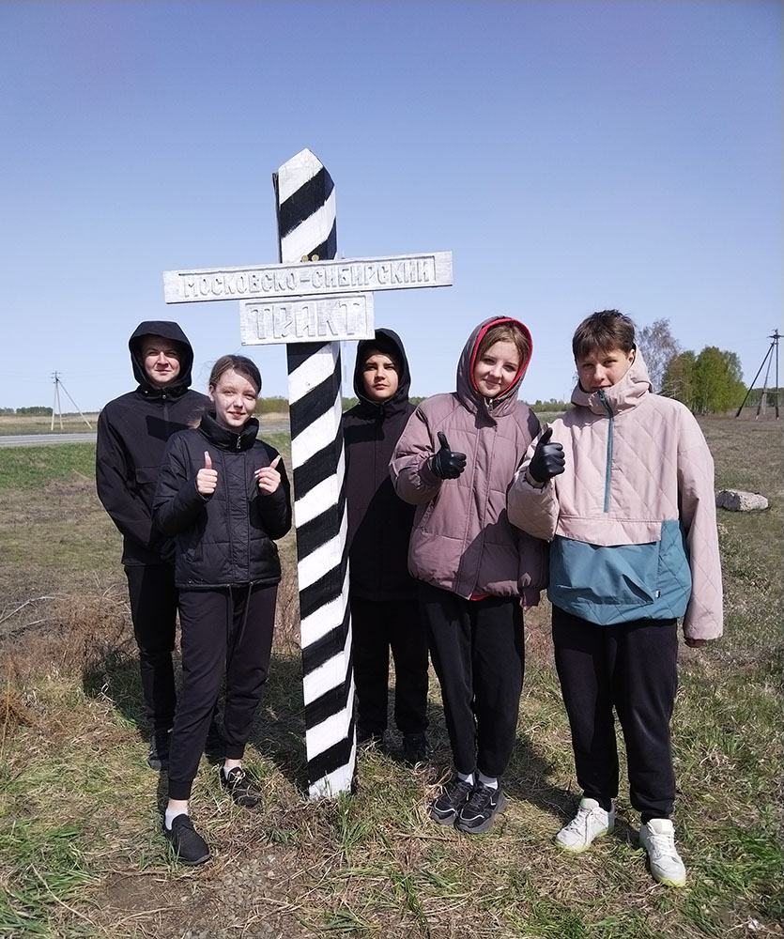
Акция «Маршрутом А.П. Чехова по Сибири на остров Сахалин» прошла в Калачинском районе на территории Воскресенского сельского поселения. Стёпочкина Наталья Петровна, заведующая Куйбышевской сельской библиотекой (с. Воскресенка), организовала волонтерскую акцию «Сохраним образ Сибирского тракта».
Вместе со школьниками-читателями библиотеки Калюшик Максимом, Лобач Кариной, Новолодским Данилом, Ставниченко Данилом, Стёпочкиной Аней покрасили верстовой столб, установленный несколько лет назад в память о Московско-Сибирском тракте на пересечении дорог к селу Воскресенка. В сельской библиотеке проведен открытый микрофон «Поэтический образ А.П. Чехова», в котором приняли участие 10 человек. Чтецы исполнили стихи-посвящения А.П. Чехову, написанные в разные годы И. Северяниным, А. Федоровым, Сашей Черным, Н. Глазковым, Ю. Друниной, А. Крон, А. Дыбиным, Н. Образцовой и другими поэтами.
Сотрудники центральной межпоселенческой библиотеки Мария Александровна Матюхина и Светлана Валентиновна Литвинцева создали видеоролик, в который включены лучшие выступления чтецов.
